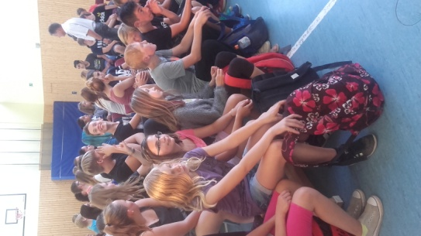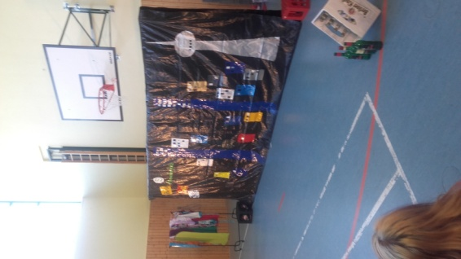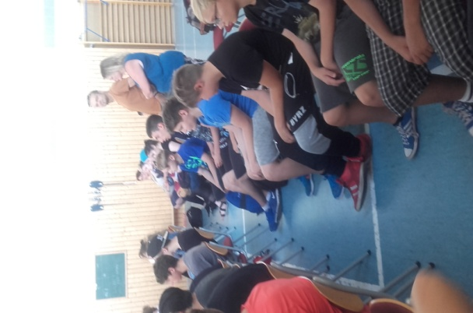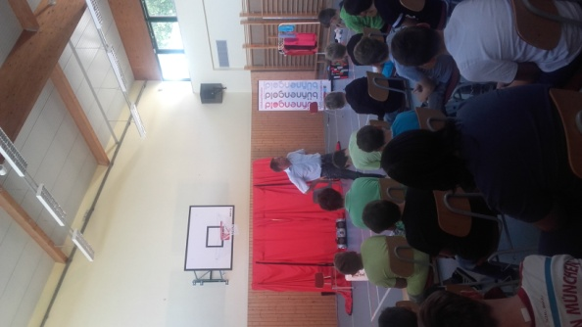

**Gemeinsames Projekt unserer Schule und des Förderzentrums in Birkungen**

Resultat: intelligente Unterhaltung mit jungen Menschen

Die klassische Form eines Theaterstückes mit aktuellem Zeitgeist

2 Theaterstücke zum Nachdenken und Mitreden:

**„Saufen – All Nigtht Long“** – Alkohol ein fester Bestandteil unseres Lebens

**„ Ich liebe dich“** – das erste Mal Herzklopfen, der erste Kuss, das erste Mal Körperkontakt

**Das mobile Schultheater „bühnengold“ aus Berlin**

**Am 13.09.2016 in der Turnhalle in Birkungen**

***Theater – Prävention-Bildung***